ОПТОВАЯ ПРОДАЖА СТРОЙМАТЕРИАЛОВ | МИНЕРАЛЬНАЯ ВАТА  ДЛЯ ВЕНТИЛИРУЕМОГО ФАСАДА  ISOROC

 | Наименование | Плотность | Размер  Длина х ширина | Толщина плиты | Размер упаковки | Цена м3  Самовывоз с завода г. Вязьмы | Цена м3  Со склада г. Реутов, МО
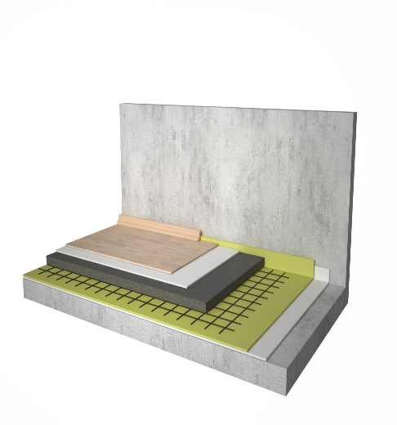 | HOTROCK Флор | 120 | 1200х600 | 40 | 0,216 | 7140 | 7 560
 |  |  |  | 50 | 0,216
 |  |  |  | 100 | 0,173
оптово-розничная продажа строительных материалов
склад г. РЕУТОВ, УЛ. ФАБРИЧНАЯ, 6

тел: +7 (495) 103-40-68

